Félix Vanier
Naissance : 22 septembre 1811
Baptême : 22 septembre 1811

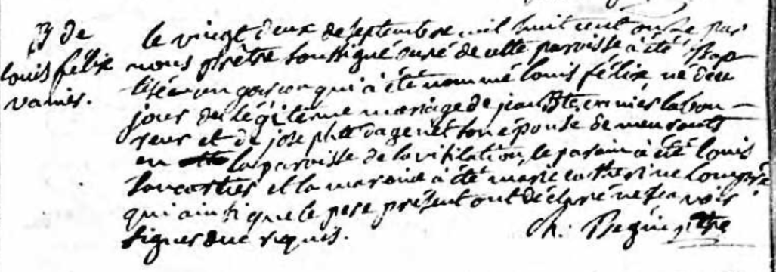
Le 22 septembre mil huit cent onze par nous
prêtre Soussigné curé de cette paroisse a été baptisé un gar
çon qui a été nommé Louis Félix né en ce jour du légitime
mariage de jean Bte vanier laboureur et de josephte
dagenêt Son épouse demeurant en la paroisse de la
visitation Le parrain a été Louis Sanscartier et la marraine
a été marie Catherine Longpré ainsi que le père
présent a déclaré ne sçavoir signer de ce enquis.
m. Bégin pretre

Référence : Fond Drouin

